SJTU公司
立项建议书

项目名称：Hive反模式的检测与修复
项目组组号：3
项目组负责人： 茅悦田
联系电话：18101806961
电子邮箱：1227691678@qq.com

2020年9月
- 项目的必要性
随着大数据时代的来临，大型系统面临着海量的数据存储要求。在万物互联的趋势下，越来越多的生产设备、智能终端的接入全球互联网，带来了数据量的指数级增长。据Cisco云指数预测，截止至2021年，每年将有847ZB的数据从超过500亿个终端设备上产生。在这样的网络环境中，单一数据服务器无法满足数据处理的需求。
为了节约整体的存储成本，加快局部的响应速度，提高经济性能，分布式数据系统应运而生。一个分布式数据库在逻辑上是一个统一的整体，在物理上则是分别存储在不同的物理节点上。一个应用程序通过网络的连接可以访问分布在不同地理位置的数据库。尽管Hadoop、Spark等一些分布式数据系统已经发展形成了成熟的社区，但复杂的存取结构依旧带来了较高的学习成本。
Hive就是这样一个以降低程序员使用Hadoop难度为目标的工具。Hive是一个基于Hadoop的数据库工具,可以将结构化数据映射成一张数据表,并提供类SQL的查询功能。它最初由Facebook开源用于解决海量结构化日志的数据统计，其本质是一个将SQL语句转化为MapReduce程序的工具。Hive通过提供接口内SQL语法，避免了程序员写MapReduce，有效降低了开发人员的学习成本，从而提供快速开发的能力。Hive具有扩展性、延展性和容错性好的特点，良好的容错性保证了节点出现问题SQL仍可完成执行，这使得人人都能进行大数据处理。
但是，凡事都有两面性，Hive的容错性优势也带来了一定的坏处。比如，有些用户会写出质量很差的Hive SQL（HiveQL）语句或者使用错误的配置，尽管这些语句是可以运行的，但是查询和处理分布式系统中数据的性能很差。这一类错误我们称之为“反模式”（anti-pattern）。所谓模式(pattern)，是针对给定上下文中的通用问题的良好解决方案。相对的，反模式（anti-pattern）就是重复出现的不良解决方案，又称为坏味道（bad smell）。由于开发人员的经验不足，或对模式的不当理解，亦或项目的进度压力等各种原因，都会导致软件系统中反复出现一些反模式。
收集Hive开发中常见的反模式并进行自动化检测和修复，可以有效减少不良代码率，从而提高Hive查询的运行效率，优化使用了分布式数据系统的应用的性能。这样的反模式检测修复方法，还可以向手机软件、微服务系统等不同的领域扩展。

- 项目外部条件落实情况

2.1 技术基础
本项目来自于大数据软件工程实验室三位同学的预研课题：代码反模式的检测和修复；TCloud实验室的两位同学进行学习调研。本项目组的成员通过阅读论文、复现论文设计、进行创新、交流讨论从而提出技术方案，解决技术难题。
来自大数据软件工程实验室的三位同学已对此项目的技术背景以及所需技术有深入了解与掌握，并且搭建了实验环境。首先，为了检测Hive反模式，目前已经搜集到了48个常见的各个种类的反模式，包括SQL相关，配置相关，数据分配(数据倾斜)相关。反模式的严重程度包括：
- 性能问题，即导致性能下降的代码；
- 错误，即代码运行会导致错误的结果，返回与预期不同的数据；
- 崩溃，即由于代码的错误，导致了系统的崩溃。
在静态检测方面，已经完成了基于规则的检测模型，目前只检测了HiveQL本身；在动态监测方面也已初步制定了技术方案。综上，本小组已经对项目的技术背景有较多了解，有着足够的技术能力完成本项目的设计研究与实现。

2.2 研发团队
本项目由大数据软件工程实验室的三位同学以及TCloud实验室的两位同学共两个实验室的同学共同组成的研发团队进行研发。
本团队汇聚了来自两个实验室的技术人员，拥有不同的技术背景与研究领域，既可以拥有解决技术问题的不同角度，也拥有多方面的技术工具。同时，来自两个实验室的同学具有良好的技术素养，如撰写技术文档、良好的代码规范，同时也具有良好的信息检索能力和创新能力。在遇到技术难题时，可以通过阅读文献，或通过自我创新，对技术上的困难进行快速巧妙的解决。

2.3 项目组织机制设计
本项目由组长担任项目负责人，按照项目管理规范、CMM质量管理体系，以及基于SCRUM的开发模式，共同对项目的进行与设计实现进行管理，协调本项目各项有关工作的顺利进行；由本组组长对本项目的执行情况进行定期的跟踪管理，保证项目组成员各司其职进行工作；小组组员定期进行沟通，确保项目目标的明确以及分工情况的明确；由课程老师沈老师担任本项目的项目总监，接受本组组长的直接汇报，保证本项目在学期末答辩之前获得圆满的成功。

2.4 市场前景和市场基础
首先，本项目实现的代码反模式检测与修复了Hive语句，帮助使用Hive的程序员发现和改进所写代码存在的反模式，加快开发速度，这对于现今使用Hive的信息科技公司有着极大的吸引力，既可以减轻程序员的工作量，缩短无意义的工作时长，也可使得公司所开发的产品具有更短的上线时间以及维护时间。故本项目有较大的市场基础。
其次，随着大数据时代的到来，市场上需要一个简洁易用的数据存储与查询工具。Hive采用类SQL语法，只要是熟悉数据库操作的程序员即可快速上手；同时Hive免去了程序员编写MapReduce函数的需要，有较大的吸引力。毋庸置疑的是，Hive将不断发展并进行更新换代，也会有更大的用户群体。故对Hive进行反模式检测与优化将会随着Hive的发展推广而获得更多数量的用户，有着很好的市场前景。

- 项目目标和创新点

3.1 项目目标
本项目旨在提出针对Hive反模式的自动检测与修复的技术与方法，实现一个Hive反模式检测与修复的工具。
1. 经验研究（empirical study）。从以往的材料（代码，项目，总结报告等）找到多个有意义的反模式。这些反模式不应是通用反模式，而应是Hive领域特定的反模式。通过搜集这些反模式，我们可以了解到目前在Hive开发领域常见的代码不良编写习惯，并据此进行之后的项目开发。
2. 自动检测（auto-detect）。研究提出这些反模式的自动化检测技术和方法，并进行实现与验证。通过实验来评估和改进检测技术和方法。这样的自动化检测可以减轻开发者进行人工排查的负担，减少因开发者经验不足而导致的不良代码编写，增强通过Hive进行数据库查询的稳定性和高效性。
3. 自动修复（auto-fix）。研究提出这些反模式的自动化修复技术和方法，并进行实现与验证。通过实验来评估和改进修复技术和方法。在自动监测后，本工具将根据代码反模式的描述以及以往的经验，提出针对Hive语句的具体修改方案，自动改良代码。

3.2 项目创新点
1. 本项目首次构建了针对Hive语句反模式的检测修复工具。虽然各类代码检测工具并不少见，但针对Hive的代码检测工具相对较少，且主要是由一些公司闭源开发（如腾讯，美团等）。而针对Hive语句反模式的检测修复工具，目前据我们所知是没有的。
2. 本项目能针对反模式提供更加丰富的检测结果。已有的Hive代码检测工具主要使用了简单的静态规则匹配方法，得到的检测结果种类较少。本项目将使用静态检测和动态检测结合的方法，检测代码本身，相关数据库表结构，配置项信息，日志，内存CPU使用情况等数据来进行多种类反模式的检测与修复，得到更加全面的Hive语句反模式检测结果。

- 项目方案和可行性分析

4.1 项目概要需求
本项目的功能性需求包括：
1）Hive反模式研究
由于针对Hive的反模式研究较少，本项目将首先研究各类基于Hive开发的代码，工程或相关报告，搜集Hive反模式并分类，并基于这些反模式开展此项目的后续步骤。
2）Hive Hadoop配置
为了更方便地开发及测试本项目的所需完成的工具，我们将在docker中搭建一个伪分布式的单节点分布式Hive环境，其中Hive的表结构等元数据信息使用mysql数据库存储。
3）静态检测
Hive静态检测是指不运行被测程序本身，仅通过分析或检查源程序的语法、结构等来检查程序的正确性。因Hive是基于Hadoop的OLAP工具，在静态检测中，我们不仅要考虑Hive语句本身，还要结合Hive的相关配置项信息和数据库表结构信息来判断待检测Hive语句是否包含之前搜集得到的反模式。
4）动态检测
Hive动态检测与静态检测相反，需要通过运行Hive代码，搜集相应的运行时数据，如Hive提交到hadoop的MapReduce任务的运行状态和日志，以及内存、cpu等资源使用情况等，结合搜集到的动态的数据，通过一定的规则来分析Hive语句时是否存在数据倾斜等反模式，以及是否存在性能上的缺陷。
5）自动修复
根据Hive静态检测和动态检测的结果，我们可以得到当前Hive语句所包含的反模式以及存在问题的代码的具体位置，并据此提出具体的修复建议，自动修复改善当前包含反模式的Hive语句。
6）交互界面
为了提升工具易用性，本项目将搭建Hive检测与修复工具的交互界面，如Web应用程序，在前端输入Hive语句，在后端进行静态动态检测和自动修复，然后返回结果到前端。
本项目的非功能性需求包括：
1）服务器处理能力
响应速度：≤5s
最大并发数：200
2）可靠性需求
两次故障之间的最小相隔时间：1周
故障修复时间：≤30分钟
全年故障停运时间：≤10小时
3）易用性需求
用户能在第一次使用时即掌握本产品各种功能的使用。

4.2 逻辑架构
本项目的逻辑架构如下：
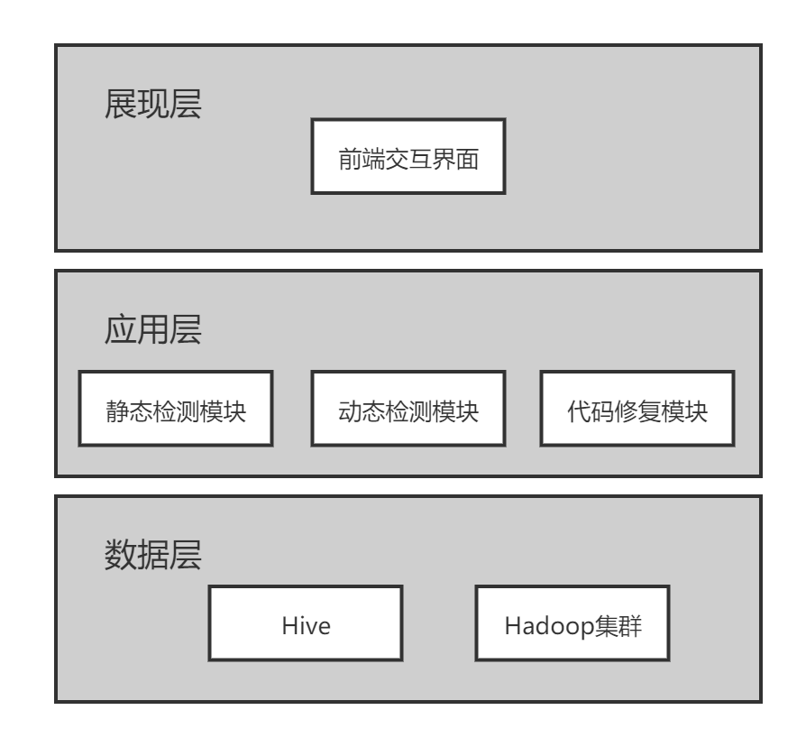
本项目需要完成：Hive语句反模式研究，Hive Hadoop配置，静态检测，动态检测，自动修复以及交互界面。下面介绍目前本项目设计的静态检测和动态检测的逻辑架构。
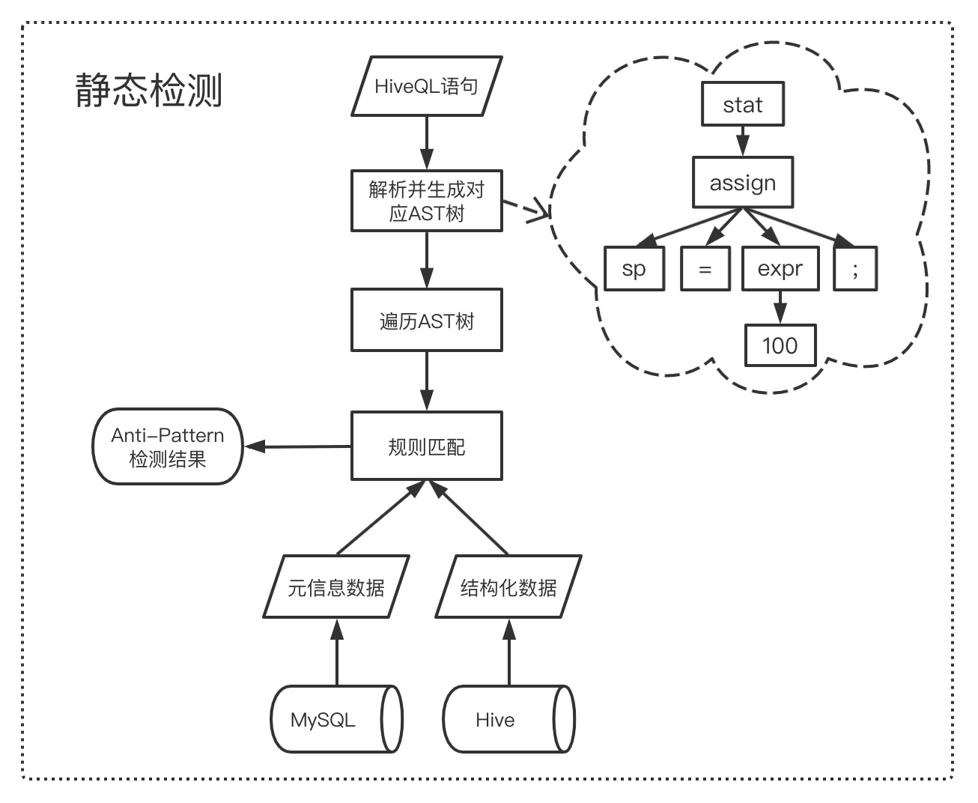
上图是静态检测的逻辑架构图，静态检测的对象分为三类：Hive语句相关反模式、Hive数据表结构信息相关反模式、Hive配置项相关反模式。
针对Hive语句相关的反模式，先将查询语句转换为抽象语法树（即Abstract Syntax Tree，下文简称AST），将Hive语句转换为AST的好处是AST能突出查询语句的语法结构，相比于纯文本分析，树形结构比字符串结构更清晰、稳定。本项目使用了Antlr4作为AST树转化与解析的工具，Antlr是一个可以根据输入自动生成语法树并可视化显示出来的开源语法分析器，它为多种语言提供了一个通过语法描述来自动构造自定义语言的识别器、编译器和解释器的框架。由于Hive在内部也是基于Antlr进行语法解析的，所以Hive官方提供了适用于Antlr的Hive语法描述文件（Hplsql.g4）。基于此语法描述文件，Antlr自动生成包括语法分析器、词法分析器、监听器、访问器等在内的多个文件。基于这些自动生成的文件和Antlr提供的API，Hive语句就可以通过Antlr被自动转换成AST。遍历AST是基于Antlr提供的监听器实现的，Antlr自动生成的BaseListener文件针对语法描述文件中的每一条语法都声明了进入和退出节点时的监听器接口，用户可以通过自定义的Listener类继承BaseListener类，重写其中的部分接口。Antlr的监听器机制默认对语法树进行深度优先遍历，每经过一个节点，即触发此节点对应的监听器方法，于是通过在监听器方法中编写规则来进行反模式的检测。
针对Hive数据表结构信息相关反模式的检测中，将Hive查询语句转化为AST并进行遍历的方法与Hive语句相关反模式一致，不同的是此类反模式还需要结合实际的Hive数据表结构进行检测。比如在遍历语法树并得到表名后，还需要去MySQL数据库中查询对应数据表的元数据，从Hive数据库中取得实际的结构化数据（数据记录、配置信息）来判断是否存在反模式。
针对Hive配置项相关反模式，此类反模式只与Hive本身的不当配置有关，而不涉及具体的Hive语句，因此不需要进行AST的生成和解析，只需要从MySQL和Hive中获取相应的数据进行反模式的检测。
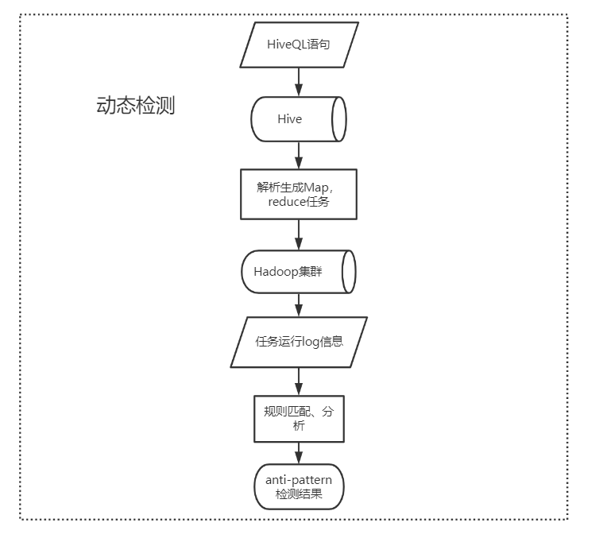
上图为动态检测的逻辑架构图，动态检测的对象是需要通过语句实际运行时动态生成的map，reduce的任务的负载，运行时间以及任务日志信息等实时数据进行分析的反模式，例如数据倾斜等。
HiveQL提交到Hive后并解析为AST树后，经过Hive框架优化后生成一系列的Map，Reduce任务，之后将这些任务提交到Hadoop集群中，由Hadoop进行资源分配和任务的执行，并记录每个任务运行过程中的详细的日志。通过一定的规则，对运行时任务的运行时间，负载等日志信息进行分析来找出可能的反模式。例如数据倾斜这一反模式是由于Hive会将相同键的所有行数据分配到一个任务当中，因此当某一个键对应的数据条目很多，数据量很大时，这一键对应的任务的运行时间会远远超出其他任务，成为性能瓶颈。这类反模式就可以通过任务运行时间和数据负载来检测。
对于静态检测和动态检测具有创新性的逻辑架构，以及自动修复部分的逻辑架构，目前还处于研究设计和可行性分析阶段，并将在后续的项目迭代中实现。

4.3 物理架构
本项目的物理架构如下：
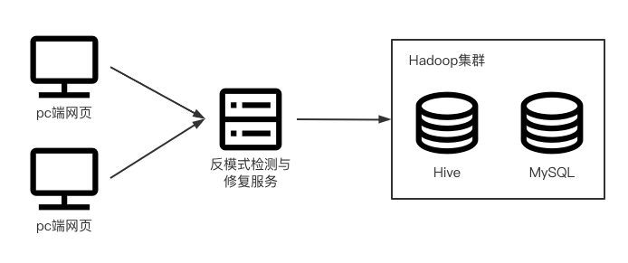

4.4 开发方法
基于UML的面向对象方法。

4.5 编程语言
本项目主要基于Java开发。

4.6 可行性分析

4.6.1 市场可行性分析
现今是万物互联的信息化时代，越来越多的交易数据、工业数据、通信数据等在云端汇聚，海量的数据需要运算、存储和发送。为了节约成本，使用Hadoop类分布式数据平台成了越来越多公司的选择。提高查询Hadoop数据的Hive语言的规范性，使之符合正确的编程模式对于项目的成功和应用的性能至关重要，这也关系到应用的可靠性、可扩展性和可维护性能诸多关键非功能性需求。因此，如何利用反模式寻找Hive SQL程序里性能瓶颈和不规范编程，帮助程序员更好地利用模式规范提高应用和数据查询的性能，成为一个亟待解决的热点问题。
虽然现在已经有许多帮助程序员开发的工具，例如编程软件自带的代码补全、规范提示等，但它们大都针对于变量进行跟踪和分析，在Hive SQL程序中并不能有效解决代码不规范的问题。当程序员进行Hive编程查询和操作Hadoop数据时，他们往往只能验证程序的正确性，而无法测试程序在真实的应用环境中的性能和运行效率。同时，由于Hive语句本身的容错性，某些不良的代码在平时能够勉强运行，不会成为整体应用的性能瓶颈处，但是在双十一、交易数据跑批等时刻，这些不良的模式带来了严重的后果，甚至导致系统的宕机。
本项目致力于构建基于静态和动态分析的Hive反模式检测系统，相比现在的反模式检测系统，我们聚焦于Hive语句特定领域，将构建基于Hadoop MapReduce机制的反模式检测规范库及相应的修正措施。项目成功后，可以有效提高Hive语句的质量，推动Hive语句的推广和获取更多数量的用户，有着良好的市场前景。

4.6.2 技术可行性分析
首先，项目的主要技术难点已经确定，包括Hive反模式的静态检测和动态检测。本项目组已经搭建好项目所需的所有实验环境，运行了静态检测过程，完成了一些实验。在静态检测方面，我们小组已收集了48个预设好的反模式，同时查阅了相关论文，论证了基于抽象语法树做Hive语句静态检测的可行性。我们可进一步寻找有一定难度的更加精准高效的静态检测方法，也可以对前人的机器学习算法进行复现和改进。在动态检测方面，已知有Hive analyze工具可以统计表和分区的数据(行数，文件数等)，hive explain可以查看查询计划，也有JMX这一java api可以查hadoop运行时的数据。这一方面也有前人做出的工作，例如对运行时内存进行分析，定义并诊断了OOM错误，也可对Hadoop日志的分析，从而检测系统故障。
同时，本团队小组成员掌握了丰富的软件开发调试经验，也有扎实的理论基础，故在遇到技术困难时可以高效专业地解决问题，顺利完成项目任务。

4.6.3 SWOT分析
1）S（优势）
本项目组主要成员来源于沈教授实验室，对于本项目的技术细节较为熟悉，有全天的时间对该项目的各个可能的实现方式进行研究，同时查阅了大量的论文，对该领域的已有工作有了大量了解。同时，也可以更高效地与沈老师进行沟通，来解决所遇到的技术困难，及时调整项目规划。
2）W（劣势）
本项目组的两位同学来自于TCloud实验室，对于该项目的技术细节不是很熟悉，需要对相关技术进行学习，同时需要通过做实验对项目的实现方式有具体了解，这需要比项目组的原成员花费更多的时间与精力；同时，该两位同学需要完成所在实验室的研究任务，不能有完整的全天时间对该项目进行推进。这两方面的原因使得该项目对这两位来自于TCloud实验室的同学有较高的挑战性，需要沈教授实验室的三位同学更多的引导与帮助。
3）O（机会）
我们搜索了本项目相关领域的学术论文与技术报告，发现前人对Hive反模式检测尚未有较为统一深入的解决方案，只有相关性较弱的一些领域，如Web应用反模式的相关工作，故我们在本领域更容易做出研究成果。
4）T（威胁）
目前市面上已经有了一些针对Hive的代码检测工具，这些工具主要由一些公司内部开发及使用，实现了一些简单的检测功能。本项目实现的Hive反模式检测与修复工具，其效果应当超过目前已有的这些检测工具，而这是有一定难度的。

- 计划进度
1. 技术风险：本项目最大的风险是技术风险，由于开发人员第一次接触反模式检测与修复的课题，对相关技术栈并不十分了解，对于各种技术的可行性和实现难度了解不足。
2. 进度风险：第二个风险是架构风险，由于此项目的开发周期处于学期内，开发人员还有其他课程及实验室工作的压力，开发工时较为紧张。
3. 组织风险：由于本项目的开发人员来自于不同的实验室，熟悉的领域各不相同，在任务分配和合作上有一定的难度。
4. 性能风险：在前期开发过程中，开发人员着重于满足项目的功能性需求，很可能对性能需求的关注不足，因此在后期容易产生性能风险。
迭代 | 任务描述 | 成果 | 应对风险
Sprint 1  (四周)  10月1日  ~  10月28日 | 开发人员相互沟通，制定分工方案；  了解反模式检测与修复这类问题的通常研究路线；  收集Hive语句的反模式；  制定Hive反模式检测的技术方案并进行可行性评估；  搭建并调试Hadoop集群；  实现并测试初版Anti-pattern检测工具； | Hive语句反模式汇总表  可运行并访问的Hadoop集群和Hive工具  完成系统版本1（R1）的开发 | 开发人员能否合理分工的组织风险  初版检测工具是否能顺利实现的技术风险
Sprint 2  (四周)  10月29日  ~  11月25日 | 制定Hive反模式检测的改进技术方案，使用创新方法改进工具；  实现并测试改进后的反模式检测工具；  调研反模式修复的常见技术方案； | 完成系统版本2（R2）的开发 | 能否找到可行创新点的技术风险  改进后的工具能否按时实现的进度风险
Sprint 3  (四周)  11月26日  ~  12月23日 | 制定Hive反模式修复的技术方案并进行可行性评估；  实现并测试反模式修复工具；  实现系统前后端； | 完成系统版本3（R3）的开发 | 修复工具能否顺利实现的技术风险  开发人员能否良好配合的组织风险
Sprint 4  (二周)  12月24日  ~  1月6日 | 进行系统测试和优化；  完成最终版文档及答辩PPT、演示材料； | 稳定系统版本  归档材料 | 能否按时进行答辩的进度风险  系统是否满足非功能性需求的性能风险
系统版本R1必须具有的功能：
● Hive反模式静态检测算法（v1）。对HiveQL代码，相关数据库表结构原信息，以及配置项信息，利用抽象语法树，规则匹配方法等基础技术进行反模式的检测。
● Hive反模式动态检测算法（v1）。利用Hive和Hadoop直接提供的MapReduce任务的运行时动态的日志信息，通过规则匹配的方式来定性地检测Hive反模式。
系统版本R2必须具有的功能：
● Hive反模式静态检测算法（v2）。可以利用机器学习，反模式特征提取等较为先进的算法，实现具有一定创新性的静态检测算法，且在检测效果上优于第一版的Hive反模式静态检测算法。
● Hive反模式动态检测算法（v2）。可以通过修改hadoop源码，进一步拿到MapReduce运行时键值对的java对象的内存占用等硬件底层信息，基于这些更加细致全面的信息，通过离群点检测和线性回归检测等定量的技术更加精确地识别反模式。
系统版本R3必须具有的功能：
● Hive反模式修复算法。可以利用静态检测和动态检测的结果，定位反模式出现的位置，并通过例如基于规则的方法进行自动化Hive语句修复。
● 用户界面。构建易用可靠的用户交互界面，如Web应用，通过前后端开发的方式，整合交互界面与前期实现的Hive反模式检测与修复工具。

- 项目预期成果
《立项申请书》
《软件开发计划》
《迭代计划》（每个迭代一份计划）
《迭代评估报告》（每个迭代一份报告）
《软件需求规约文档》
《软件架构文档》
《软件测试计划》
《测试报告》
《项目总结报告》
源代码
安装包

- 项目社会经济效益
1. 社会效益
随着全球互联网产业的发展，立足于消费领域的互联网基础和物联网的发展成果，工业领域的互联网也在飞速发展。作为制造业大国，中国制造对提高工业生产信息化、数字化和智能化有极强需求，从而会带来对数据存储需求的持续增长。作为一个开源的高效云计算基础架构平台，Hadoop其不仅仅在云计算领域用途广泛，还可以支撑搜索引擎服务，作为搜索引擎底层的基础架构系统，同时在海量数据处理、数据挖掘、机器学习、科学计算等领域都越来越受到青睐。但是这类MapReduce框架暴露出来的编程接口仍然比较低级，编写复杂处理程序或Ad-hoc查询仍然十分耗时，并且代码很难复用。
Hive尽管解决了Hadoop学习成本高的难题，但具有错误模式的Hive语句反而使得数据查询和处理的速度降低，影响使用分布式数据存储系统的应用的性能。因此，对Hive语句反模式的检测和修正，不仅能提高Hive语句的质量，也能进一步拓展Hadoop系统的应用前景，推动具有海量数据需求的特定领域的应用不断发展，比如信息检索和分析，银行、运营商的结算系统，云计算资源池系统等。
2. 经济效益和应用前景
本项目基于上海交通大学软件学院大数据软件工程实验室三位同学的预研项目成果，已经搭建了Hive反模式检测的实验环境，找到了3大类48种可能出现的反模式，并在基于规则的静态检测方面取得了一定的进展。
据统计，仅有30%左右的立项软件项目能够取得最终的成功。即使软件项目成功了，也要考虑到项目的收益。通过Hive反模式检测，可以减少Hive语句中包含的反模式问题，提高使用Hadoop应用的代码质量，优化数据查询和处理的性能，从而控制软件开发的成本，有效减小应用在将来出现问题的可能，减少项目未来的运维成本。
总的来说，对Hive的SQL语句进行反模式检测与优化会随着Hive的发展推广而获得更多数量的用户，有着良好的应用前景。

导师意见

签章：

年 月 日

授课教师意见：

签章：

年 月 日

